Skötselplan för naturreservat Mårdshytte kalkskog i Lindesberg kommun
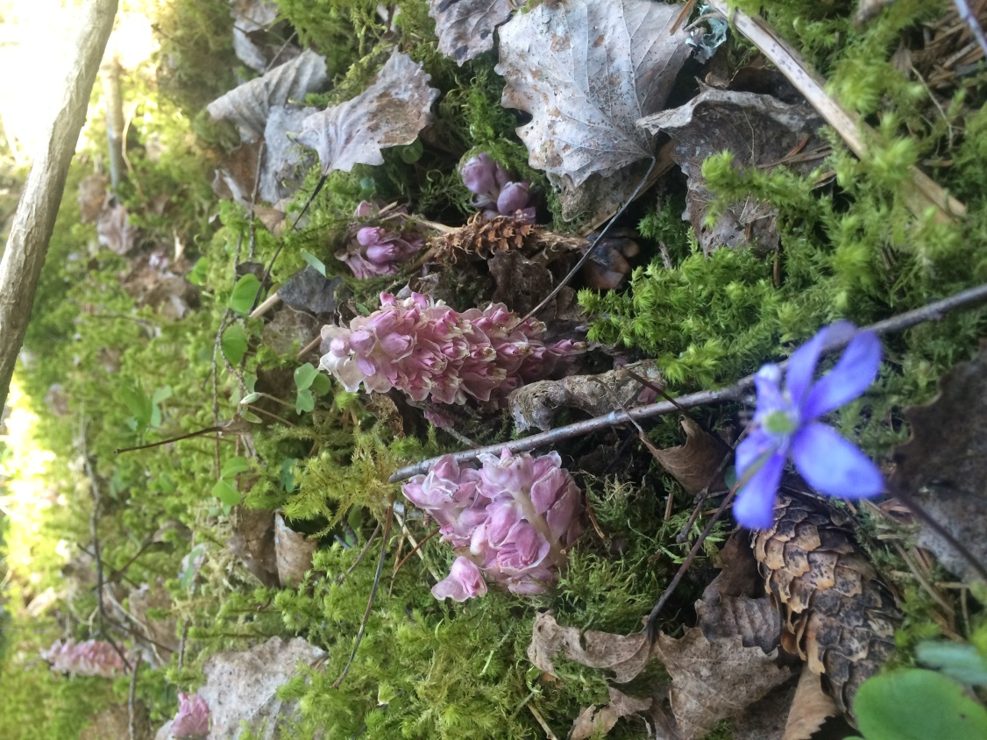
Mårdshytte kalkskog med vätteros och blåsippa. Foto: Åsa Forsberg

Skötselplanen upprättad 2016 av Åsa Forsberg. Fastställd av Länsstyrelsen genom beslut 2016-10-31.

Syftet med naturreservatet
Syftet är att bevara biologisk mångfald samt vårda och bevara värdefulla naturmiljöer.
Områdets kalkbarrskog och andra ingående naturtyper liksom områdets orörda karaktär och dess biologiska mångfald ska bevaras och utvecklas.
Inom ramen för bevarandet av områdets naturmiljöer och biologiska mångfald kan lämpliga åtgärder vidtas för att underlätta för friluftslivet.
Syftet ska tillgodoses i huvudsak genom att områdets naturtyper med dess flora och fauna utvecklas fritt genom intern dynamik, småskaliga störningar och andra naturliga processer.
Åtgärder kan komma att vidtas för att eliminera förekomsten av exotiska träd och buskar och invasiva växt- eller djurarter.

Administrativa data

Objektnamn | Mårdshytte kalkskog
RegDOS-id | 2045215
Skyddsform | Naturreservat
Beslutsdatum | 2016-10-31
Län | Örebro län
Kommun | Lindesberg kommun
Läge | 10 km nordväst om Lindesberg
Fastigheter | Del av Mårdshyttan 1:48
Area | 21 ha, varav 21 ha produktiv skogsmark
Naturtyper enligt Vicnatur | Kalkbarrskog

Naturförhållanden
Området ligger på kalkberggrund som utgör del av den utbredda urkalkstenförekomsten kring Mårdshyttan-Fanthyttan i Lindesbergs kommun. Terrängen är långsluttande, jordmånen brunjordsartad. Marken har hög bonitet, rörligt grundvatten, översilning och källflöden. Inslag finns av sumpskog och källkärr (med artrik mossflora, bl. a. flera kalkanknutna arter). Beståndet håller hög och jämn luftfuktighet. Urkalkstenen går ställvis i dagen i områdets övre delar.
Skogen är gammal, luckig och grandominerad med senväxt underskikt av gran. I sluttningens nedre del står jämnare och tätare blandskog. Mängden död ved är ställvis riklig och generellt sett under uppbyggnad genom självgallring. Det finns endast en svag påverkan av skogsbruk från senare decennier.
Vegetationen har stark rikbergspåverkan. En karaktärsart är den sällsynta arten kalkbräken som förekommer i ett stort antal kloner med sammanlagt tusentals plantor. Övriga arter värda att nämna är sårläka, flattoppad klubbsvamp, fyrflikig jordstjärna, violgubbe, kalkkällmossa och vedsäckmossa.

Historisk markanvändning
På häradskartan från 1860-tal består området av gles barrskog med lövinslag, en liten åkerteg finns också utritad i områdets nordvästliga del. Ekonomiska kartan från 1950-tal visar på en ganska likartad skog som ses idag.

Prioriterade bevarandevärden
Detta är en av länets få någorlunda stora, naturligt utvecklade och förhållandevis orörda granbestånd på ett underlag av urkalksten. Området har en intakt, hydrologisk särprägel.
Vegetationen präglas av den kalkpåverkade jordmånen och de botaniska värdena är mycket höga. En karaktärsart är den sällsynta arten kalkbräken som förekommer i ett stort antal kloner med sammanlagt tusentals plantor. Övriga arter värda att nämna är sårläka, skogsknipprot, loppstarr, odörtspindling, flattoppad klubbsvamp, fyrflikig jordstjärna, violgubbe, svart taggsvamp, ullticka, kalkkammossa, kalkkällmossa, kamtuffmossa och vedsäckmossa.
Området är registrerat som nyckelbiotop av Skogsstyrelsen. Skogstypen är både prioriterad för skydd och ligger i värdetrakt enligt den nationella och regionala strategin för formellt skydd av skog. Det ingår i ett kluster av andra kalkpåverkade skogsbestånd.

Källor
1. Artportalen, www.artportalen.se, Artdatabanken och Naturvårdsverket.
2. Häradskartan
3. Ekonomiska kartan 1950-tal
4. Åtgärdsprogram för kalktallskogar 2009-2013. Naturvårdsverket. Rapport 5967. Maj 2009.
5. Åtgärdsprogram för bevarande av rödlistade fjälltaggsvampar (Sarcodon) 2006-2010. Naturvårdsverket. Rapport 5609. September 2006.
6. Åtgärdsprogram för violgubbe. Naturvårdsverket. 2006.

PLANDEL
Skötselområden med bevarandemål och åtgärder

Reservatet har indelats i två skötselområden:
1. Skog
2. Friluftsliv

Skötselområde 1, skog (21 ha)
Området utgörs av ett orört granbestånd på ett underlag av urkalksten. Området har en intakt, hydrologisk särprägel. Vegetationen präglas av den kalkpåverkade jordmånen. De botaniska värdena är mycket höga bland annat genom den rikliga förekomsten av kalkbräken.
Terrängen är långsluttande, jordmånen brunjordsartad. Marken har hög bonitet med rörligt grundvatten, översilning och källflöden. Inslag finns av sumpskog och källkärr med en artrik mossflora varav flera arter är strikt kalkanknutna. Urkalkstenen går ställvis i dagen i områdets övre delar.
Skogen är gammal, luckig och grandominerad med ett påtagligt inslag av mycket gamla och senvuxna granar. I sluttningens nedre del står en jämnare och tätare, delvis försumpad blandskog av barrträd och vårtbjörk. Mängden död ved är ställvis riklig och generellt sett under uppbyggnad genom självgallring. Beståndet håller hög och jämn luftfuktighet. Större delen av arealen uppvisar endast en svag påverkan av skogsbruk från senare decennier.

Bevarandemål
Arealen skog ska vara minst 21 hektar. Småskaliga naturliga processer, t.ex. åldrande, avdöende och omkullfallna träd och luckbildning, liksom periodvisa omvälvande störningar, t.ex. insektsangrepp, stormfällning eller brand ska påverka skogens dynamik och struktur. Skogen ska bestå av olika trädarter till följd av naturlig störningsdynamik och succession. Trädskiktet ska vara olikåldrigt och flerskiktat. Det ska finnas gamla träd, liggande död ved och stubbar, stående döda eller döende träd. Typiska arter: kalkbräken, sårläka, violgubbe och kalkkällmossa.

Skötselåtgärder
• Vid behov friställa naturvärdesträd genom avverkning eller ringbarkning.
Skötselområde 2, Friluftsliv
Reservatet ligger 10 km nordväst om Lindesberg. En större rastplats finns vid sjön Usken, längs vägen mellan Mårdshyttan och Siggebohyttan. Här finns goda möjligheter till parkering. Två informationsskyltar ska sättas upp enligt skötselplanekartan.

Bevarandemål
Naturreservatet ska ge allmänheten goda möjligheter att uppleva naturreservatets naturvärden. Besökare ska kunna orientera sig och hämta kunskap om reservatet genom aktuell informationstavla.

Skötselåtgärder
• Två nya informationstavlor med kartor ska sättas upp enligt skötselplanekartan.
• Tillsyn och underhåll av informationstavlor.

Övrigt

Förvaltning
Reservatsförvaltare är Länsstyrelsen i Örebro län.
Reservatsgränsmarkeringar
Reservatets gränsmarkeringar ska underhållas i enlighet med Naturvårdsverkets anvisningar.
Åtgärdsprogram för hotade arter (ÅGP)
Området berör Åtgärdsprogrammet för kalkbarrskogar, violgubbe och fjällig tagggsvamp.

Uppföljning

Uppföljning av bevarandemål
Uppföljningen av bevarandemål och syfte kommer att ske inom länens obligatoriska uppföljning – Block A – och beskrivs i Översiktlig plan för uppföljning av skyddade områden i Örebro län.

Uppföljning av skötselåtgärder
Länsstyrelsen ansvarar för att uppföljning av genomförda skötselåtgärder sker. Effekter av restaureringsåtgärder som kostat mer än 200 000 SEK, som är finansierade av sakanslaget och syftar till att stärka bevarandestatusen i naturtyper i Habitatdirektivets bilaga 1 eller för arter i bilaga 2 ska följas upp inom länens obligatoriska uppföljning. Ytorna där åtgärderna genomförts ska följas upp separat så att åtgärdens effekter kan mätas.

Uppföljning av friluftsliv
Uppföljningen av friluftsliv kommer att ske enligt Översiktlig plan för uppföljning av skyddade områden i Örebro län. Planen är i dagsläget inte färdigställd.



